小一班今日动态1.14
来园：
今日来园19人，2人病假，4人事假。
小朋友们都能愉快入园，叶兴泽、黄埕子稍有情绪。大部分幼儿能主动跟老师问好，打招呼，有序签到、放物品，洗手喝牛奶。用完早点后，幼儿开始区域游戏。
区域游戏：
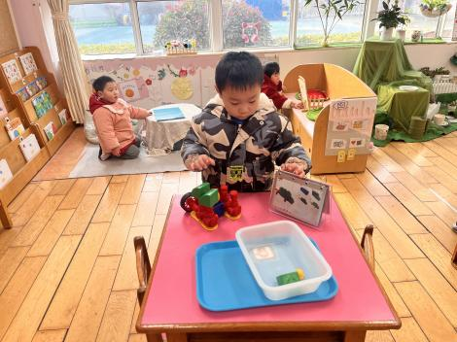  科探区--磁力大师 | 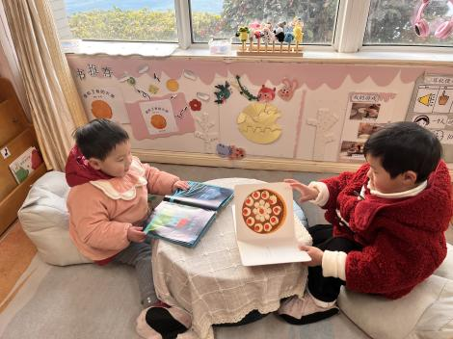  图书区--绘本 | 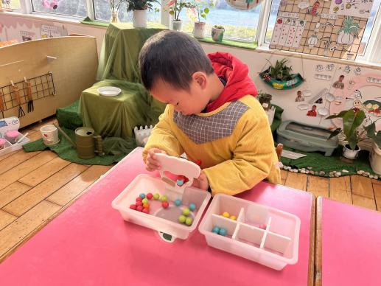  生活区--叠喂娃娃
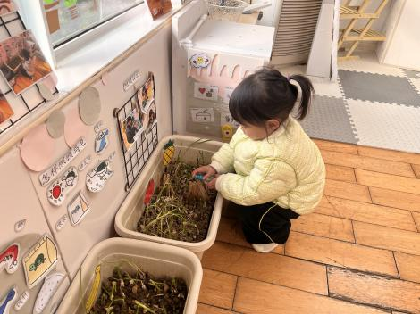  植物角--整理大蒜 | 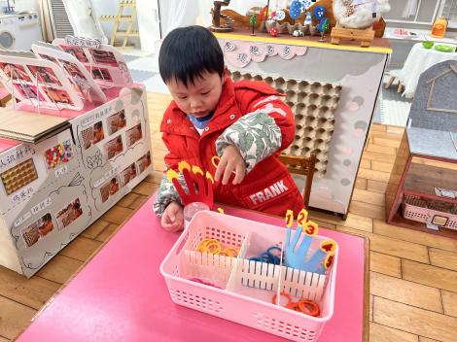  益智区--有趣的手指 | 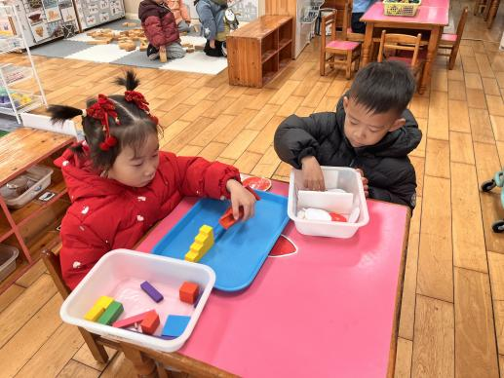  科探区--弹珠轨道
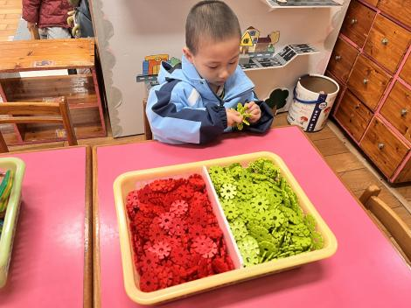  桌面建构--雪花片 | 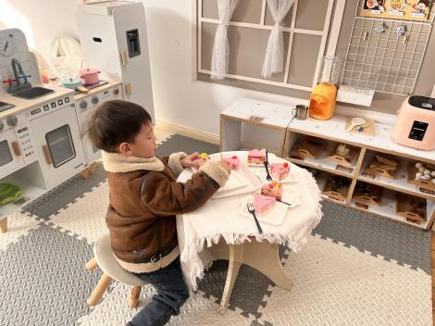  娃娃家--过生日 | 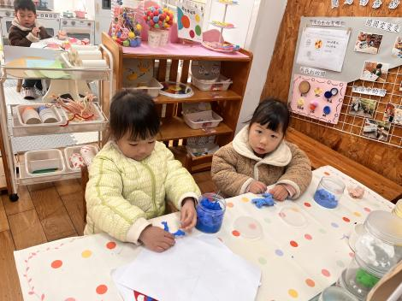  创意坊--太空泥制作

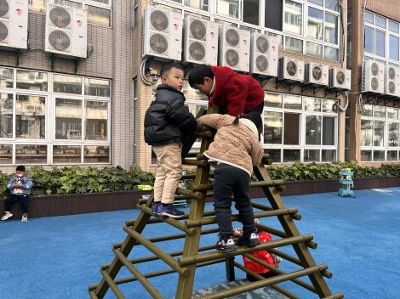 | 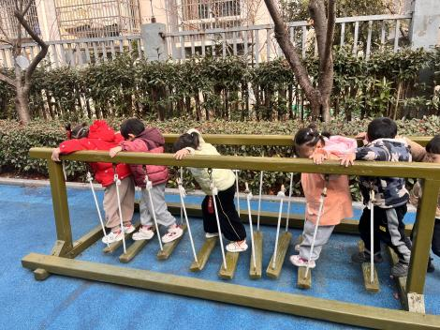 | 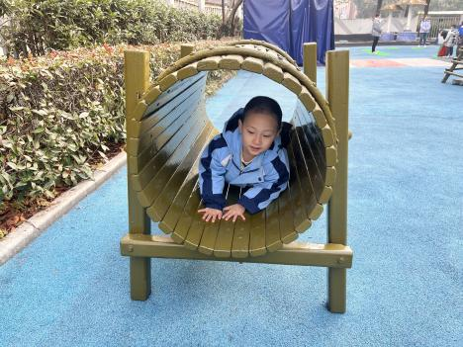
户外活动：
今天我们来到了攀爬区，大家回忆运动中的安全要点，遵守好规则，有序排队游戏，孩子们在运动中锻炼攀爬中的技能，与同伴友好相处，及时喝水休息。

集体活动：
谈话：快乐的寒假
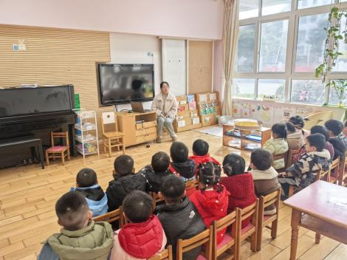 | 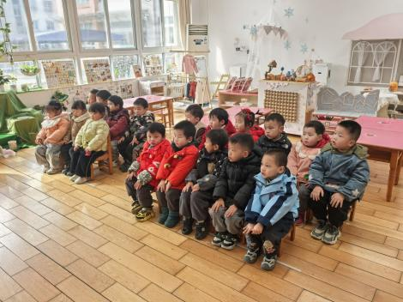 | 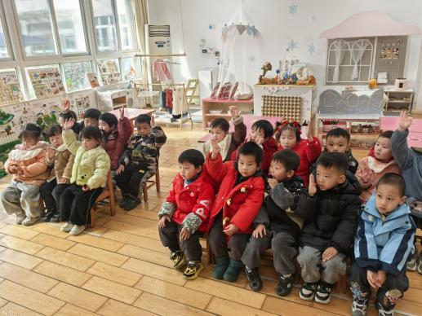
本学期即将结束了，小班幼儿即将迎来第一个寒假，那怎样度过这个对于幼儿们来说有点漫长的寒假呢。本次活动，主要让幼儿们在轻松的氛围中谈一谈寒假中要做些什么，如何注意假期安全，使孩子们知道要合理地安排自己的寒假生活。
活动中徐凌琨、韩景宸、蒋清远、隋浩宇、张烁、刘珺玮、颜泽楷、丁文潇、叶兴泽、李潇然、奚禾、李青、丁汝成、白小沐、黄埕子、蒋艺姝、恽佳阳、何颖艺、范奕菱愿意参与集体谈话活动，在活动中了解寒假中应注意的安全，尝试合理安排寒假生活并乐于用完整的话表达自己的想法。
生活活动情况：
1.午餐情况：
今天的午饭吃的是藜麦饭、茄汁鳕鱼、菠菜炒香干、荠菜猪肝汤。今天的午饭小朋友都很喜欢，大家都能吃完自己的饭菜，举手示意老师盛汤。用餐中在老师的提醒下，小朋友们能端正坐姿，尽量保持桌面的整洁，用餐后能自主收拾好碗、勺子，再洗手、漱口、擦嘴巴，逐步养成良好的用餐习惯。丁文潇、李青喂饭菜。
2.午睡情况：
小朋友们能在老师的提醒下，有序小便进入午睡室，并将脱下来的衣裤整理好，放在脚边，大部分幼儿能自己独立午睡，个别幼儿需要老师稍微陪伴和提醒。
家园合作：
- 动态上的照片，仅作为老师观察时的随拍，并不是所有孩子的照片都会呈现。
- 请还未将快乐家园带来的孩子，尽快带来。
3.本学期课程到周三结束，大家合理安排幼儿的假期生活，注意安全哦。

